Bac S 2014 – Polynésie http://labolycee.org
EXERCICE II : LE SPECTROMÈTRE DE MASSE (9,5 points)

La spectrométrie de masse est une technique d’analyse permettant de détecter et d’identifier des molécules. Elle est utilisée dans différents domaines scientifiques : physique, astrophysique, chimie, biologie, médecine, police scientifique...

Le but de l’exercice est de comprendre le fonctionnement d’un spectromètre de masse de type MALDI-TOF (Matrix Assisted Laser Desorption Ionisation).

Les trois parties de l’exercice sont indépendantes.

• Présentation d’un spectromètre de masse de type MALDI-TOF :

Dans un spectromètre de masse de type MALDI-TOF, les molécules analysées sont coupées en deux ou en plusieurs fragments qui vont être ionisés. Après détection,
ces fragments ionisés apparaissent dans une figure appelée « spectre de masse »,
dont l’allure est donnée dans le document 1.

Document 1 : Allure générale d’un spectre de masse
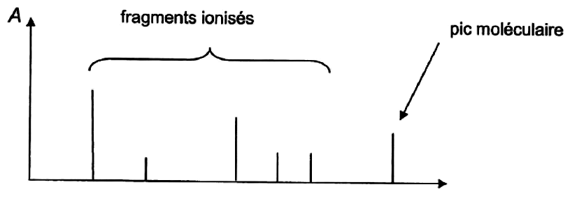

- En ordonnée : A représente l’abondance des fragments ionisés.

L’abscisse de chacun des pics des fragments est numériquement égale à la masse molaire du fragment exprimée en g.mol⁻¹.
L’abscisse du pic moléculaire situé à droite sur le spectre est numériquement égale
à la masse molaire en g.mol⁻¹ de la molécule intacte, non fragmentée.

• Données :

Masses molaires atomiques :
M(C) = 12 g.mol⁻¹ ; M(O) = 16 g.mol⁻¹ ; M(H) = 1,0 g.mol⁻¹
Charge élémentaire : e = 1,6×10⁻¹⁹ C
Célérité de la lumière : c = 3,0×10⁸ m.s⁻¹
1. Étude d’un spectre de masse

On donne le spectre de masse de la pentan-2-one, de formule brute C₅H₁₀O :

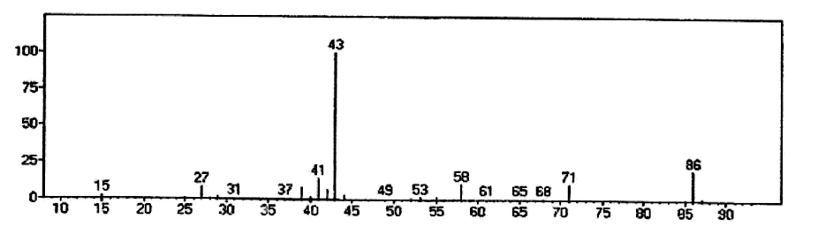

1.1. Vérifier, par un calcul, la valeur numérique de l’abscisse du pic moléculaire du spectre de masse de la pentan-2-one.

1.2. Le pic d’abscisse 71 correspond à un fragment représenté par C₄H₇O.
À quelle abscisse apparaît le fragment complémentaire à celui-ci ?

1.3. On admet pour simplifier qu’une coupure se fait principalement entre deux atomes de carbone de la molécule.

1.3.1. Écrire la formule semi-développée de la pentan-2-one.
1.3.2. Désigner par une flèche sur la formule semi-développée de la molécule de pentan-2-one la liaison qui s’est coupée pour produire les fragments les plus abondants. Justifier.

2. Obtention des fragments ionisés

Dans certains spectromètres de masse de conception récente, la fragmentation et l’ionisation sont provoquées par un faisceau laser.
On étudie le laser d’un spectromètre de masse de type MALDI-TOF dont les caractéristiques sont données dans le document 2.

Document 2 : Caractéristiques du laser d’un spectromètre de type MALDI-TOF

Longueur d’onde : 337,1 nm
Fréquence des impulsions : 10 Hz
Durée d’une impulsion : 4,0 ns
Consommation électrique : 15 W
Surface de l’impact sur la cible : 500 µm × 600 µm
Puissance de l’impulsion : 30 kW

2.1. À quel domaine du spectre électromagnétique appartient la lumière émise par le laser d’un spectromètre de type MALDI-TOF ? Justifier.

2.2. Dans l’ANNEXE À RENDRE AVEC LA COPIE sont proposées trois affirmations à propos de la lumière émise par le laser d’un spectromètre de
type MALDI-TOF.
Compléter le tableau par VRAI ou FAUX et donner une justification.

2.3. Présenter succinctement le principe de l’émission stimulée en s’appuyant sur
un schéma.

2.4. Une surface terrestre d’un mètre carré éclairée par le Soleil reçoit en moyenne une puissance d’un kilowatt.
Si l’on veut fragmenter une molécule avec un laser, faut-il que la puissance de l’impulsion laser par unité de surface soit inférieure ou supérieure à cette valeur ? Justifier.
Vérifier que c’est bien le cas du laser d’un spectromètre de masse de type MALDI-TOF.

3. Détection des fragments

Les molécules à analyser, placées sur la cible, sont pulvérisées par le laser en de nombreux fragments ionisés de masses différentes. Les fragments ionisés ainsi
créés, notés F_{i}⁺, sont alors accélérés entre la cible et la grille. Après la grille, les fragments ionisés arrivent jusqu’au détecteur en traversant une zone où ne règne aucun champ électrique.

Document 3 : Schéma d’un spectromètre de masse de type MALDI-TOF

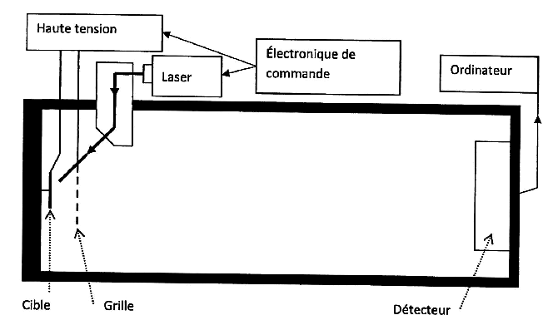

Le poids de chaque fragment ionisé est négligé dans l’étude qui suit.
3.1. L’ANNEXE À RENDRE AVEC LA COPIE comporte le schéma simplifié
d’une partie du spectromètre.

3.1.1. Représenter sur ce schéma, sans souci d’échelle, la force électrique
qui s’exerce sur un fragment ionisé F_{i}⁺ situé au point A pour qu’il soit accéléré de la cible jusqu’à la grille située au point B.
En déduire la direction et le sens du champ électrique , supposé uniforme, qui règne entre la cible et la grille.
3.1.2. Un fragment ionisé F_{i}⁺ de masse m quitte le point A de la cible avec une
vitesse nulle. L’énergie cinétique de cet ion au point B de la grille est
donc égale au travail de la force électrique qu’il subit entre A et B.
On applique entre la cible et la grille distantes de D, une tension U. La
valeur E du champ électrique est reliée à U par la relation : E = .
Montrer que la vitesse v du fragment ionisé F_{i}⁺ au point B de la grille
s’écrit :
Calculer la valeur de la vitesse v pour une valeur de tension appliquée
U égale à 20 kV, sachant que la masse du fragment ionisé vaut
m = 7,1×10⁻²⁶ kg.

3.1.3. Pourquoi l’utilisation de la relativité restreinte ne s’impose-t-elle pas ici ?

3.2. Montrer, en appliquant l’une des lois de Newton, que le mouvement du
fragment ionisé F_{i}⁺ dans la zone entre la grille et le détecteur est rectiligne
uniforme.

3.3. On appelle « temps de vol » (Time Of Flight, soit TOF), la durée du parcours du fragment ionisé F_{i}⁺ entre la cible et le détecteur.

3.3.1. Montrer que ce « temps de vol » s’écrit :
TOF = +

3.3.2. En déduire pourquoi les fragments de la molécule sont détectés les uns
après les autres.
Quels sont ceux qui arrivent en premier ?

3.3.3. Comment faut-il choisir la valeur de L pour optimiser le fonctionnement
de l’appareil ? Justifier.
ANNEXE À RENDRE AVEC LA COPIE

EXERCICE II : LE SPECTROMÈTRE DE MASSE

Question 2.2.

Affirmation | VRAI  ou  FAUX | Justification
La lumière émise par le laser
est directive.
La lumière émise par le laser
est polychromatique.
Le laser produit une impulsion
toutes les 10 ms.

Question 3.1.

Schéma simplifié d’une partie du spectromètre (échelle non respectée)

